Nr. 1120./………………… .2022

Raport
privind rezultatele acțiunilor de control de verificare a respectării legislației în vigoare privind unităţile de învăţământ preuniversitar, inclusiv cabinetele medicale şcolare; verificarea respectării Legii nr. 123/2008 pentru o alimentație sănătoasă în unitățile de învățământ preuniversitar, precum și privind acordarea produselor alimentare din programele guvernamentale și Pilot

Având în vedere Planul naţional de acţiuni tematice de control în sănătate publică aprobat pentru anul 2022, precum şi atribuţiile Ministerului Sănătăţii pentru verificarea respectării normelor de igienă din unitățile de învățământ preuniversitar, Inspecţia Sanitară de Stat, a dispus organizarea, în perioada 12.09.2022 – 29.09.2022, a acţiunii tematice de control privind verificarea respectării legislației în vigoare privind unităţile de învăţământ preuniversitar, inclusiv cabinetele medicale şcolare; verificarea respectării Legii nr. 123/2008 pentru o alimentație sănătoasă în unitățile de învățământ preuniversitar, precum și privind acordarea produselor alimentare din programele guvernamentale și Pilot.

Acţiunea tematică a vizat verificarea respectării prevederilor următoarelor acte normative:
- Ordinului MS nr.1456/2020 pentru aprobarea Normelor de igienă din unităţile pentru ocrotirea, educarea, instruirea, odihna şi recreerea copiilor şi tinerilor, cu modificările și completările ulterioare.
- Ordinului MS nr. 1226/2012 pentru aprobarea Normelor tehnice privind gestionarea deşeurilor rezultate din activităţile medicale şi a Metodologiei de culegere a datelor pentru baza naţională de date privind deşeurile rezultate din activităţile medicale.
- Legii 123/2008 pentru o alimentaţie sănătoasă în unităţile de învăţământ preuniversitar.
- Ordinului MS nr. 1563/2008 pentru aprobarea Listei alimentelor nerecomandate preşcolarilor şi şcolarilor şi a principiilor care stau la baza unei alimentaţii sănătoase pentru copii şi adolescenți.
- Hotărârii de Guvern nr. 355/2007 privind supravegherea lucrătorilor, cu modificările și completările ulterioare.

- Ordinului MS nr. 1225/5031/2003 privind aprobarea Metodologiei pentru organizarea şi certificarea instruirii profesionale a personalului privind însuşirea noţiunilor fundamentale de igienă, cu modificările și completările ulterioare.
- Ordinul MS 976/1998 pentru aprobarea Normelor de igienă privind producţia, prelucrarea, depozitarea, păstrarea, transportul şi desfacerea alimentelor.

Din analiza rapoartelor și a datelor primite de la direcțiile de sănătate publică au rezultat următoarele:

I. RAPORTAREA DATELOR PRIVIND CATAGRAFIEREA UNITAȚILOR DE INVĂȚĂMÂNT PREUNIVERSITAR

La nivel național sunt catagrafiate un număr de 22.289 unități de învățământ preuniversitar, din care:
- cu ASF pe declarație pe proprie răspundere - 19.685 unități de învățământ preuniversitar

- fără ASF: - 2.604 unități de învățământ preuniversitar (exemplu: 209 unități în județul Maramures, 128 în județul Mehedinți, 10 în județul Alba, 40 în județul Arad, 82 în județul Bihor, 44 în județul Bistrița Năsăud, 165 în județul Botoșani, 121 în județul Brăila, 18 în județul Buzău, 42 în județul Călărași, 44 în județul Cluj, 5 în județul Constanța, 21 în județul Covasn, 12 în județul Dolj, 10 în județul Gorj, 103 în județul Olt, 441 în județul Suceava, 356 în județul Vaslui, 41 în județul Vâlcea).

Din totalul de 22.289 catagrafiate la nivel național un număr de : 19.096 sunt unități de învățământ preuniversitar din categoria: creșe, grădinițe, școli și învățământ liceal, și 3193 unități din alte categorii, respectiv:

1. Nr. creșe catagrafiate: 393

- cu ASF pe declarație pe proprie răspundere - 384, din care: 364 în mediul urban și 20 în mediul rural
- fără ASF: - 9, din care: 8 în mediul urban și 1 în mediul rural.

2. Nr. grădinițe catagrafiate: 9.336
- cu ASF pe declarație pe proprie răspundere: - 7.940, din care: 2.715 în mediul urban și 5.225 în mediul rural
- fără ASF: - 1.396, din care: 197 în mediul urban și 1.199 în mediul rural.

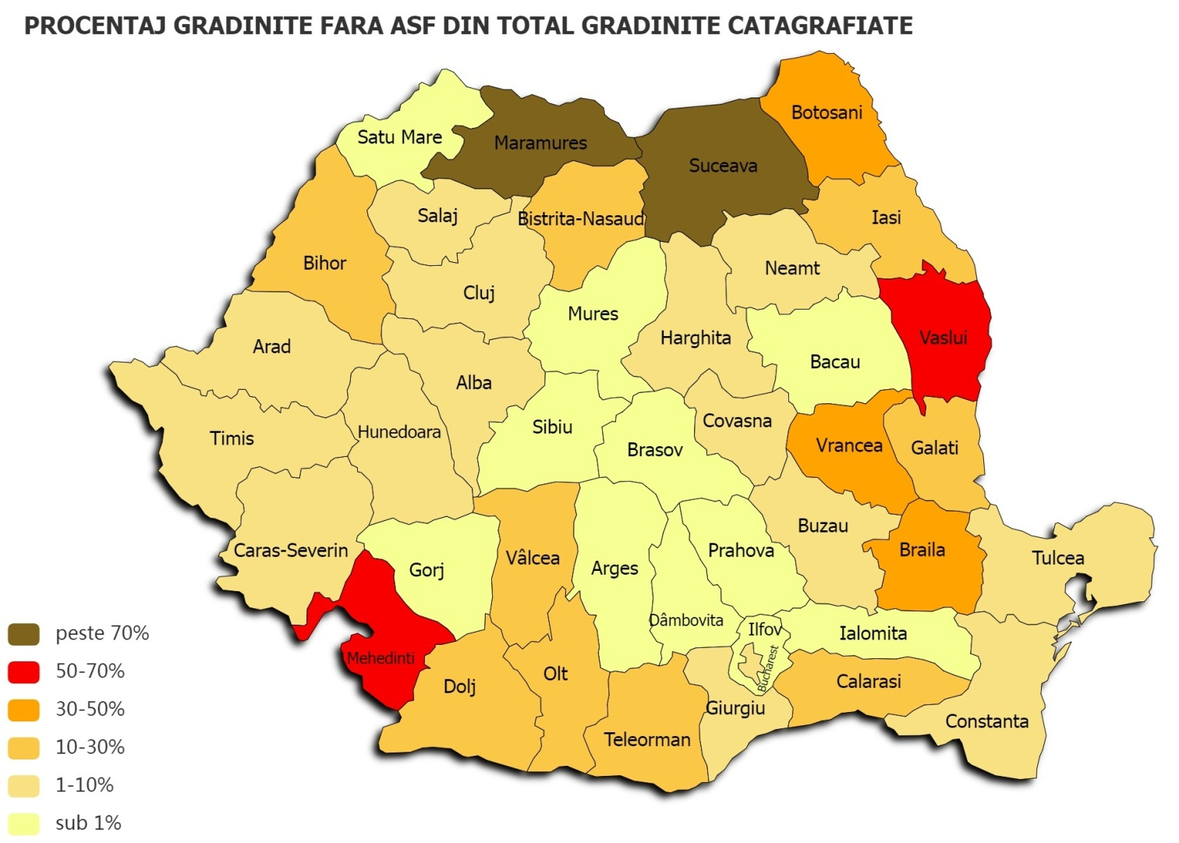

- 14,95% din totalul grădinițelor nu dețin ASF
- 5 județe în care toate grădinițele dețin ASF – Bacău, Brașov, Ilfov, Satu Mare și Sibiu
- în Maramureș, 74,10% din grădinițe nu dețin ASF, iar în județul Suceava, 71,82%

3. Nr. unități de învățământ școlar primar și gimnazial catagrafiate: 7.862 , din care:
- cu ASF pe declarație pe proprie răspundere: 6.733, din care: 1.735 în mediul urban și 4.998 în mediul rural
- fără ASF: - 1.129, din care: 63 în mediul urban și 1.066 în mediul rural
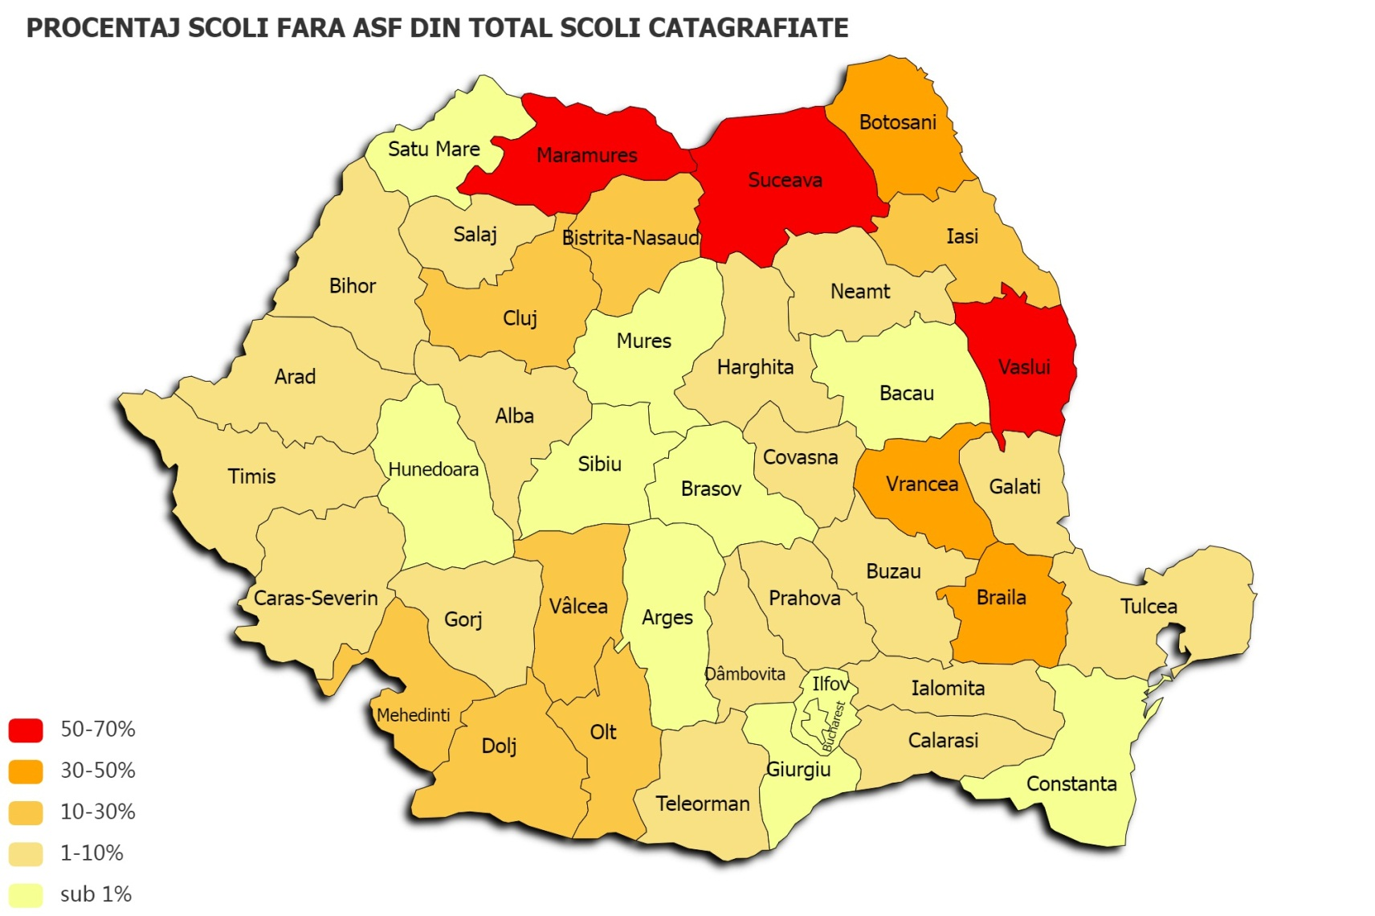
- 14,36% din totalul școlilor nu dețin ASF
- 7 județe în care toate școlile dețin ASF – Argeș, Bacău, Brașov, Constanța, Giurgiu, Ilfov și Sibiu
- în Maramureș, 54,93% din școli nu dețin ASF, Suceava - 52,32%, iar în județul Vaslui, 60,00%

4. Nr. unități de învățământ liceal (licee/colegii/etc) catagrafiate: 1505 din care:
- cu ASF pe declarație pe proprie răspundere: - 1448, din care: 1239 în mediul urban și 209 în mediul rural
- fără ASF: - 57, din care: 30 în mediul urban și 27 în mediul rural.

5. În totalul unităților catagrafiate sunt incluse și alte unități de educare precum școli speciale, profesionale și postliceale, precum și de îngrijire a copiilor pe timp de zi de tipul after school, before school, astfel:

- Nr. școli speciale catagrafiate: 153, din care:
- cu ASF pe declarație pe proprie răspundere: - 152
- făra ASF: - 1.

b) Nr. școli profesionale catagrafiate: 93 din care:
- cu ASF pe declarație pe proprie răspundere: - 91
- fără ASF: - 2

c) Nr. unități de îngrijire a copiilor pe timp de zi cu sau fără semiinternat de tipul "after school", "before school", "baby- sitting" catagrafiate: 2.947, din care:
- cu ASF pe declarație pe proprie răspundere:- 2.937
- fără ASF: - 10.

Din cele 1396 de grădinițe fără ASF, 197 sunt situate în mediul urban (2,11% din totalul grădinițelor) iar 1199 sunt situate în mediul rural (12,84% din totalul grădinițelor).
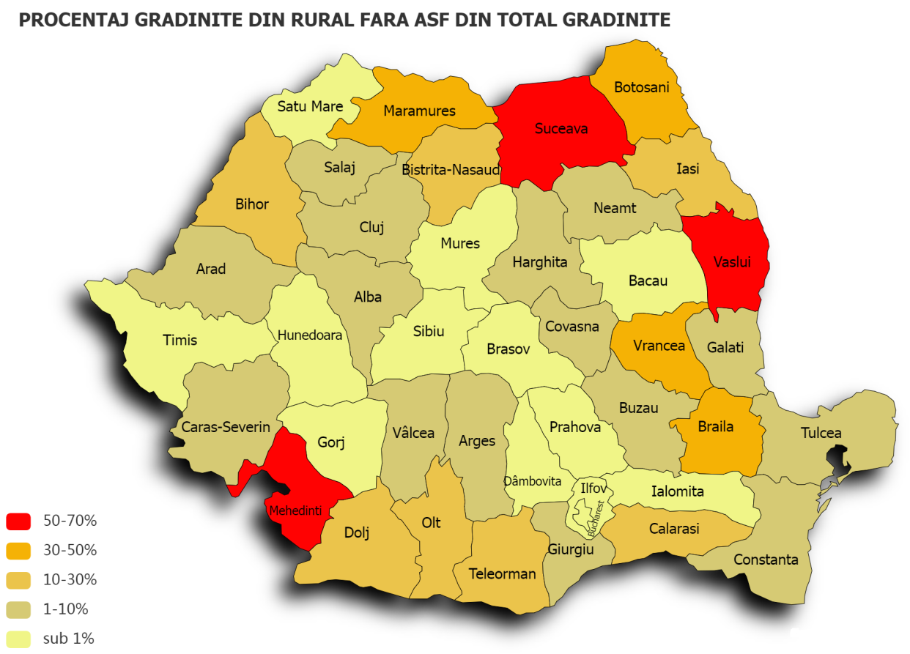

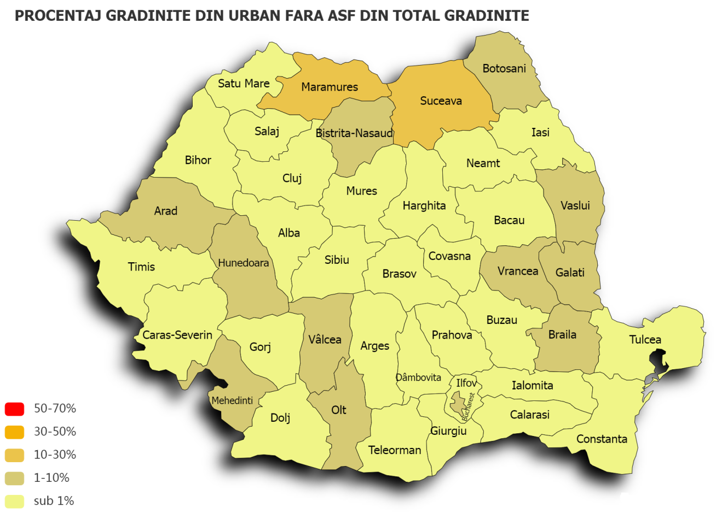

Din cele 1129 de școli fără ASF, 63 sunt situate în mediul urban (0,80% din totalul grădinițelor) iar 1066 sunt situate în mediul rural (13,56% din totalul grădinițelor).
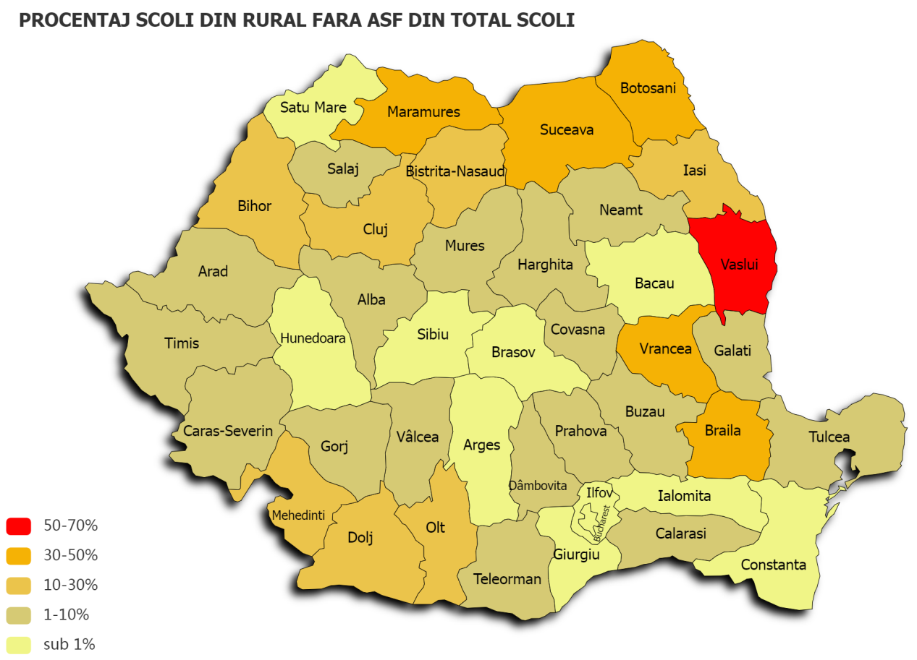

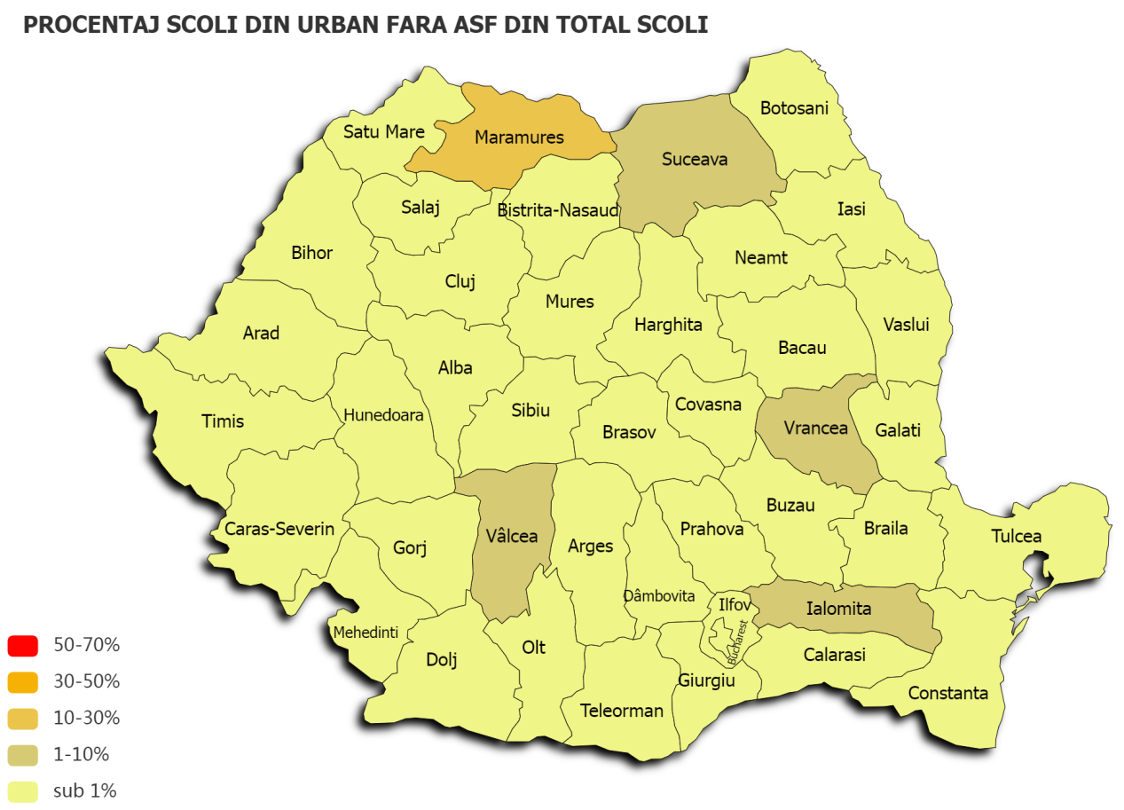

II. În cadrul acțiunii tematice de control au fost efectuate un număr total de 2.914 controale, din care:
- 2.765 controale în unități învățământ preuniversitar din categoria: creșe, grădinițe, școli și licee;
- 104 controale în alte categorii de unități de învătământ și îngrijire, respectiv: unități care acordă servicii de îngrijire de tip "after school" , "before school", "baby- sitting, conform prevederilor art. 1 din Anexa la Ord. MS nr. 1456/2020, cu modificările și completările ulterioare.
- 40 controale la societăți comerciale care funcționau în incinta unităților de învățământ
- 5 controlale pentru verificarea respectării legislației privind acordarea suportului alimentar/masa caldă.

III. Pentru neconformitățile constatate au fost aplicate:
- 422 sancțiuni contravenționale, dintre care:
- 319 avertismente,
- 103 amenzi, în valoare de 295.000 lei.
b) De asemenea, ca și sancțiuni complementare au fost dispuse 3 suspendări de activitate și 1 retragere de ASF, după cum urmează :
- 3 suspendări de activitate:
- DSP Alba - 1 A fost suspendată activitatea unei grădinița cu program normal pentru nerespectarea prevederilor Ord. M.S. nr. 1030/2009 (lipsă autorizație sanitară de funcționare) și Ord. M.S. nr. 1456/2020 (grupuri sanitare necorespunzătoare, amplasate în curte, fără apă caldă cu obiecte sanitare defecte, nefuncționale, pardoseli degradate, încălzire cu sobe metalice, clădire degradată, curte și teren neamenajate și neîmprejmuite).
- DSP Argeș - 1 A fost suspendată activitatea unei grădinițe cu program prelungit pentru că aceasta nu dispunea de circuite separate, delimitate față de cele ale elevilor. Nu exista amenajat cabinet medical și izolator și nu se respecta Ord. MS nr. 438/2022, neasigurându-se asistență medicală pentru preșcolari. Nu s-a putut prezenta un contract de catering pentru asigurarea hranei).
- DSP Cluj - 1. A fost suspendată activitatea unui chioșc de incintă pentru: comercializare produse alimentare nerecomandate preșcolarilor și școlarilor - Ord. 1563/2008, lipsă apă caldă curentă – HG 924/2005, cap.1(4), neasigurare substanțe dezinfectante pentru domeniul alimentar – Ord. 976/1998, art. 14, lipsă examinări medicale HG 355/2007, art.7).

- Nr. retrageri de ASF: 1:
- DSP Vaslui a retras a 1 autorizație sanitară de funcționare la o grădiniță cu program normal, întrucât au fost constatate modificări în structura unității de învățământ, față de structura aprobată prin autorizația sanitară de funcționare.

c) Au fost retrase de la comercializare produse alimentare astfel:
- 32.13 Kg produse alimentare nerecomandate copiilor (exemplu: DSP Alba 4,2 kg, DSP Cluj: 6 kg, DSP Braila- 18 kg, DSP Mureș-4 kg).
- 174.95 litri băuturi răcoritoare îmbuteliate, nerecomandate copiilor (exemplu: DSP Alba- 23 litri, DSP Cluj- 20 litri, DSP Mehedinți: 22 litri, DSP Prahova-4,5 litri, DSP Brăila-21,78 litri, DSP Buzău-7 litri).

A. RAPORTAREA DATELOR PRIVIND UNITAȚILOR DE INVĂȚAMÂNT PREUNIVERSITAR CONTROLATE ÎN CADRUL ACȚIUNII TEMATICE

În ceea ce privește unitățile de învățământ preuniversitar controlate în cadrul acțiunii tematice, vă comunicăm următoarele următoarele:
Au fost controlate un număr total de 2.869 unități de învațamânt preuniversitar, din care 2.765 unități învățământ din categoria: creșe, grădinițe, școli și licee și 104 controale în alte categorii de unități de învătământ și îngrijire, descrise mai jos.

Din cele 2.869 unități controlate în total, incluzând categoriile de unități menționate la punctul II, 2.556 unități dețin ASF și un număr de 315 unități nu dețineau ASF.

Cele 315 unități controlate care nu dețineau autorizație sanitară de funcționare (ASF) deoarece nu îndeplineau condițiile de funcționare, conform Ordinului MS nr. 1456/2020 pentru aprobarea Normelor de igienă din unităţile pentru ocrotirea, educarea, instruirea, odihna şi recreerea copiilor şi tinerilor, ca de exemplu:
- unele unități utilizau sursă de apă neautorizată sanitar; (exemplu unități din județul Suceava);
- grupuri sanitare necorespunzătoare, amplasate în exteriorul unității de învățământ (în curte), cu obiecte sanitare defecte, nefuncționale (exemplu: unități din județul Alba);
- grupuri sanitare insuficiente față de numărul de copii (exemplu: unități din județele Alba, Suceava, Vaslui).

- Situația pe tipuri de unități de învățământ preuniversitar și de îngrijire controlate: 2.869 unități de învațamânt preuniversitar

Un număr de:
- 2.765 unități învățământ controlate au fost din categoria: creșe, grădinițe, școli și licee;
- 104 unități controale au fost din alte categorii de unități de învătământ și îngrijire.

- Au fost controlate un număr de 2.767 unități învățământ din categoria: creșe, grădinițe, școli și licee, dintre care:
a) - nr. unități cu ASF pe declarație pe proprie răspundere - 2456, dintre care: 1177 în mediul urban și 1279 în mediul rural;
b) - nr. unități fără ASF: - 310, dintre care: 23 în mediul urban și 288 în mediul rural.

Din cele 2.767 unități controlate din categoria: creșe, grădinițe, școli și licee:
- în număr de: 1.200 unități au fost în mediul urban, din care:
- Cu ASF pe declarație pe proprie răspundere: 1.177
- Făra ASF: 23.

- în mediul rural au fost controlate 1.567 unități, din care:
- Cu ASF pe declarație pe proprie răspundere: 1.279
- Fără ASF: 288.

- La cele 2.767 unități învățământ preuniversitar se mai adaugă 104 controale,
efectuate în:
- - unități care acordă servicii de îngrijire a copiilor pe timp de zi cu sau fără semiinternat de tipul "after school" , "before school", "baby- sitting: 56
- - nr. școli speciale controlate: 29
- - nr. școli profesionale controlate: 19.

Un număr de 310 unităţi învățământ preuniversitar din cele 2.869 controlate, funcţionează fǎrǎ ASF (exemple de județe în care au fost raportate unități de învățământ preuniversitar care nu dețin ASF: în Botosani- 16 unități, în Constanța- 12, în Dolj- 5, în Maramureș- 38, în Mureș -19, în Suceava -22, în Vaslui-11, etc).

1. Nr. creșe controlate: 101, din care:
- cu ASF pe declarație pe proprie răspundere: - 99, dintre care 98 în mediul urban și 1 în mediul rural
- fără ASF: - 2, din care 1 în mediul urban și 1 în mediul rural.

2. Nr. grădinițe controlate: 1.284, din care:
- cu ASF pe declarație pe proprie răspundere: - 1.128, din care 516 în mediul urban și 612 în mediul rural
- fără ASF: - 156, din care 13 în mediul urban și 143 în mediul rural.

3. Nr. unități de învățământ școlar primar și gimnazial controlate: 1.112 din care:
- cu ASF pe declarație pe proprie răspundere: - 967, din care 333 în mediul urban și 634 în mediul rural
- fără ASF: - 145, din care: 5 în mediul urban și 140 în mediul rural.

4. Nr. unități de învățământ liceal (licee/colegii/etc) controlate: 270, din care:
- cu ASF pe declarație pe proprie răspundere: - 262, din care 230 în mediul urban și 32 în mediul rural
- fără ASF: - 8, din care: 4 în mediul urban și 4 în mediul rural.

5. În totalul unităților controlate sunt incluse și alte unități de educare precum școli speciale, profesionale și postliceale, precum și unități care acordă servicii de îngrijire a copiilor pe timp de zi de tipul: after school, before school, astfel:

- Nr. unități care acordă servicii de îngrijire a copiilor pe timp de zi cu sau fără semiinternat de tipul: "after school" , "before school", "baby- sitting" controlate: 56
Din care:
- cu ASF pe declarație pe proprie răspundere: - 54
- fără ASF: - 2.

b) Nr. școli speciale controlate: 29 toate deținând ASF pe declarație pe propria răspundere.

c) Nr. școli profesionale controlate: 19
Din care:
- cu ASF pe declarație pe proprie răspundere: - 16
- fără ASF: - 3.

- Situatia condițiilor de funcționare a unităților de învățământ preuniversitar controlate (2869 unități controlate)

- CONDIȚII GENERALE DE FUNCȚIONARE

1. Amplasarea unităților de învățământ controlate era necorespunzătoare cu normele privind protecția sanitară, conform Ord. MS nr. 119/2014, cu modificarile și completarile ulterioare în 24 unități controlate (exemplu: în 2 unități din județul Brăila, 21 de unități din județul Buzău din categoria școli, grădinițe și licee nu respectau prevederile art. 4, alin. 1 din Ordinul MS nr. 1.456/2020).
2. Terenul aferent unității nu indeplinea condițiile de la art. 4, alin. 4 și alin. 7 din Ord. MS nr. 1456 /2020 în 78 unități, în sensul că nu permitea desfășurarea în aer liber a activităților recreative și sportive a copiilor și tinerilor, sau nu era amenajat astfel încât să împiedice băltirea apei pluviale, ori terenul nu este împrejmuit cu gard ( de exemplu: 5 în județul Alba, în unele unități din județul Braila, terenul aferent unității de învățământ era în curs de amenajare, în urma reabilitării unitații. Un alt exemplu: în 13 unități învățământ din județul Buzău, terenul afferent nu permitea desfășurarea în aer liber a activităților recreative și sportive a copiilor și tinerilor, sau nu era amenajat astfel încât să împiedice băltirea apei pluviale, ori terenul nu este împrejmuit cu gard)
3. Un număr de 90 grădinițe care funcționează în incinta unor unități școlare nu aveau căi de acces, spatii de joacă, separate și despărțite de gard imprejmuitor față de curtea destinată elevilor ( exemplu: 2 unități din județul Brăila, 4 grădinițe din județul Buzău, etc ).
4. Într-un număr de 49 unități (26 grădinițe și 19 creșe) nu respectau condițiile prevăzute la art. 21, art. 22 și art. 23 din Ord. MS nr. 1456/2020 privind cubajul, condițiile de microclimat, iluminat natural/fluorescent, etc (exemplu: 17 creșe în județul Alba, 2 grădinițe și 2 creșe din județul Buzău, etc).
5. Referitor la asistența medicală preventivă, curativă și de urgență, în 120 unități de învățământ preuniversitar nu se respectau prevederile art. 18, alin. (1), lit. b), în ceea ce privește asigurarea izolatorului pentru izolarea asistată a copiilor și tinerilor suspecți sau depistați cu boli transmisibile, până la preluarea lor (exemplu: 20 unități învațamânt din județul Alba, 1 unitate din județul Buzău, etc).

- În 128 unități din cele 2.869 unități controlate nu se asigurau măsurile de protecţie necesare la ferestre/ casa scării şi oriunde era necesar pentru prevenirea accidentelor prin cădere ale copiilor de la nivelul încăperilor situate la etaj, conform prevederilor Ord. MS nr. 1456/2020, art. 10, lit. 8 (ex: în unități din județele Hunedoara- 23, Constanta -17, Bacău -23, Brăila-4, Buzău-6, Neamț-7, Tulcea-10, Vaslui-14, etc).
- Dotare cu mobilier nu era corespunzătoare prevederilor art. 8 din Ord. MS nr. 1456/2020 în 20 unități, în sensul că, mobilierul nu era corespunzător vârstei și dezvoltării fizice copiilor și tinerilor, în funcție de numărul acestora, caracterul activității și destinația încăperilor (exemplu: Vaslui-7 unități).

- VESTIARE

- Asigurarea vestiarelor, conform art. 15, alin. 3 din Ord. MS nr. 1456/2020 era necorespunzatoare în 21 unități (exemplu: Vaslui-17 unități).

III. MICROCLIMAT

- Condițiille privind regimul de încălzire, conform prevederilor art. 9 din Ord. MS nr. 1456/2020 nu erau necorespunzătoare în 15 unități (exemplu: Caras-Severin- 3, Dâmbovița-5, etc.).
10. În 218 unități nu se asigurau corpurile de încalzire centrală cu grilaje de protecție împotriva accidentelor, conform prevederilor art. 9, lit. d) din Ord. MS nr. 1456/2020 (exemplu: Alba-10, Bacău- 29, Constanța-51, Hunedoara-68, etc).
11. Ventilația naturală și mecanică era corespunzătoare prevederilor art. 10 din Ord. în toate unitățile de învățământ controlate.

IV.ILUMINATUL

12. Iluminatul natural nu era conform prevederilor art. 11 alin. 1 și 2 din Ord. MS nr. 1456/2020 în 18 unități (exemplu: Buzău-2, etc).
13. Iluminatul artificial nu era corespunzător prevederilor art. 11, alin. 3, 4 și 5 din Ord. MS nr. 1456/2020 în 11 unități (Prahova-1, Bacău-1, Iasi-1, Vaslui-5, Caras Severin-1, Buzău-2).

- ASIGURAREA APEI POTABILE

14. Asigurarea apei potabile în sistem centralizat era necorespunzatoare în 45 unități deoarece nu erau îndeplinite condițiile de potabilitate ale apei, sursele de apă din localitățile respective nu erau autorizate sanitar, sau nu se monitoriza calitatea apei distribuite (exemplu: Buzău-10 unități, Brăila- 15, Hunedoara-8, Iasi-2, Vaslui -3).
15. Asigurarea apei potabile în sistem propriu era necorespunzatoare în 111 unități deoarece: fie nu se monitoriza calitatea apei distribuite în unități, sau se asiguta apa din puturi forate care aveau debit scăzut (exemplu: Botoșani-20, Buzău-3, Caras Severin-3, Dâmbovița- 5, Vaslui-23, Galați-4, Hunedoara-7, Olt-10, Suceava-27, etc.)

- GRUPURI SANITARE

16. Într-un număr de 85 unități de învățământ, grupurile sanitare erau necorespunzătoare, în sensul că unele dintre acestea nu aveau asigurată apă potabilă, altele erau amenajate în exteriorul unității, obiecte sanitare defecte, lipsă apă caldă, neîntreținute igienic, etc. (exemplu: Alba-9, Arad-3, Suceava-20, Vaslui-23, Botoșani, etc).
17. Asigurarea cu materiale necesare igienei personale, corespunzator numarului de copii și tineri, conform art. 15, alin. 4 din Ord. MS nr. 1456/2020 era necorespunzătoare în 39 unități (exemplu: Vaslui-31,Teleorman-3, etc) .

VII. BLOC ALIMENTAR

18. Din cele 2869 unități controlate, un număr de 460 unități dețineau bloc alimentar propriu, dintre care 5 erau necorespunzătoare din punct de vedere al circuitelor funcționale (Vaslui-3, Iași-1 și Alba-1).
19. Blocurile alimentare erau dotate cu spații suficiente de depozitare, frigidere, utilaje și ustensile specifice profilului de activitate.
20. Meniurile erau corespunzător întocmite conform Legii 123/2008, anchetele alimentare efectuate în luna mai, nu relevă abateri semnificative de la valorile normale ale principiilor alimentare corespunzătoare vârstei, cu excepția a 4 unități (exemplu: București-1), unde s-a constatat că nu sunt respectate principiile care stau la baza unei alimentații sănătoase pentru copii, conform Legii 123/2008 pentru o alimentaţie sănătoasă în unităţile de învăţământ preuniversitar și a Ordinului MS nr.1563/2008, pentru aprobarea listei alimentelor nerecomandate preşcolarilor şi şcolarilor şi a principiilor care stau la baza unei alimentaţii sănătoase pentru copii şi adolescenţi și nu se păstrau probe alimentare (Arad-1, Ilfov-1, Olt-1 și Sibiu-1).

- CONDIȚII PENTRU UNITĂŢILE FĂRĂ BLOC ALIMENTAR

21. În 112 unități de învățământ, servirea mesei se făcea în sistem de catering. Dintre firmele de catering care acordau masa copiilor în unități de învățământ, un număr de 3 unități nu dețineau ASF (Harghita-3).
22. Oficiu pentru primirea hranei și spațiu pentru servirea mesei era neconform cu prevederile art. 34, alin. 1, lit. a) în 2 unități de învățământ (Mures-1 și Prahova-1).
23. Oficiu pentru spalarea și depozitarea veselei era necorespunzator în 1 unitate (Mures-1).
24. Depozitarea veselei şi a tacâmurilor era necorespunzatoare în 1 unitate (Mureș-1).
25. Asigurarea echipamentului protecţie pentru personalul care asigură servirea mesei în sistem de catering, conform art. 34, alin. 1, lit. k) era necorespunzator în 6 unități (Giurgiu-3, Sălaj-1, Timiș-2).
26. Păstrarea de probe alimentare, conform art. 34, alin. 1, lit. l) era necorespunzătoare în 4 unități ( Arad-1, Brăila-1, Sălaj-1, Tulcea-1).

27. Avizarea meniului pentru firmele de catering era necorespunzătoare în 6 unități (Arad-1, Bacău-1, Bistrița năsăud-1, Brăila-1, Mureș-1), în sensul că acesta nu era avizat săptămânal.
28. Meniul zilnic nu era însoțit de lista ingredientelor în 6 unități (Bacău-1, Brăila-1, Buzău-1, Hunedoara-2, Mureș-1).
29. Un număr de 7 unități de catering nu aveau mijloacele de transport alimente autorizate sanitar.

IX. INTERNATE CONTROLATE

30. Un număr de 103 unități din cele 2869 controlate, dețineau internat școlar, dotate cu mobilier corespunzător în 101 unități și necorespunzător în 2 unități
31. În ceea ce privește colectarea, spalarea lenjeriei pe întreg fluxul tehnologic în conformitate cu prevederile art. 14 din Ord. MS nr. 1456/2020, acestea erau necorespunzatoare în 4 unități.

X. CABINETE MEDICALE ȘCOLARE

32. Au fost efectuate un număr de 854 controale în cabinete medicale școlare, unde au fost constat faptul că:
- 795 dețineau ASF,
- 59 nu aveau ASF (Alba- 3, Bihor-1, Botoșani-2, Brăila-1, Călărași-5, Cluj-6, Dolj-1, Galați-2, Maramureș-6, Mehedinți-11, Prahova-3, Sălaj-6, Timiș-11, Vaslui-1).
33. Dotarea cabinetelor medicale din unitățile de învățământ nu era conformă, cu prevederile art. 18, alin. (2) din Ord. MS nr. 1456/2020 în 44 cabinete școlare (Argeș-3, Bacău-2, Buzău-6, Caras Severin-2, Iasi-1, Mehedinti-11, Olt-1, Prahova-2, Sibiu-5 și Vaslui-11).
34. Nu erau respectate prevederile art. 18 alin. 3 din Ord. MS nr. 1456/2020 privind curățenia și dezinfecția cabinetului medical în 2 cabinete medicale școlare (Prahova-2).
35. Gestionarea deșeurilor periculoase era necorespunzătoare prevederilor art. 18 alin. 4 din Ord. MS nr. 1456/2020 în 6 unități învățământ (Arad-1, Bacău-1, Brașov-1, Prahova-2, Sălaj-1).
36. Într-un număr de 4 cabinete medicale școlare nu se respectau prevederile art. 18 alin. 5 din Ord. MS nr. 1456/2020 în ceea ce priveste asigurarea cu apa curentă caldă și rece (Argeș-1, Bacău-1, Bihor-1, Buzău-1).

XI. DOTARE CU MATERIALE DE CURĂȚENIE ȘI DEZINFECȚIE
ȘI PRODUSE BIOCIDE

37. Dotarea cu materiale de curățenie era necorespunzătoare în 3 unități (Buzău-3) iar aprovizionare cu produse biocide era necorespunzătoare în 20 unități de învățământ (Alba-2, Buzău-6, Galați-7, Gorj-3, Harghita-1, Prahova-1).

38. Ustensilele utilizate la efectuarea curăţeniei nu erau inscriptionate în 80 unități (exemplu: Vaslui - 29 unități, Neamț -24 unități)
39. Păstrarea ustensilelor utilizate la efectuarea curăţeniei era necorespunzătore în 89 unități de învățământ (exemplu: Vaslui- 53, Mureș-9, etc)

XII. DEŞEURI MENAJERE

40. Colectare şi depozitare deşeuri menajere era necorespunzătoare în 8 unități (Prahova-8) de învățământ iar evacvuarea acestora era necorespunzătoare în 3 unități (Prahova-3).

XIII. DEZINSECŢIE ŞI DERATIZĂRE

41. Efectuarea dezinsecţiei şi deratizării era necorespunzătoare în 64 unități de învățământ (exemplu: Buzău-16, Caras Severin - 4, Galați -7, Sălaj - 4, Sibiu - 4, Timiș - 7, Vaslui -14, etc).

XIV. FIȘE DE APTITUDINE

42. În 53 unități de învățământ, personalul nu avea întocmite corespunzător fişele de aptitudine.

XV NOȚIUNI FUNDAMENTALE DE IGIENĂ

43. Efectuarea cursului privind însușirea noțiunilor fundamentale de igienă nu era efectuat de 795 persoane.

B. SITUATIA CONTROALELOR EFECTUATE LA SOCIETĂȚILE COMERCIALE DIN INCINTA UNITĂȚILOR DE ÎNVĂȚĂMÂNT

Au fost efectuate un număr de 40 controale în chioșcuri din incinta unităților de învățământ privind verificarea respectării Legii nr. 123/2008 pentru o alimentaţie sănătoasă în unităţile de învăţământ preuniversitar.
De asemenea au fost controlate un număr de 780 produse, din care, un număr de 361 erau produse necomandate elevilor, conform Ordinului MS nr. 1563/2008 pentru aprobarea Listei alimentelor nerecomandate preşcolarilor şi şcolarilor şi a principiilor care stau la baza unei alimentaţii sănătoase pentru copii şi adolescenţi.

C. ACORDAREA SUPOTULUI ALIMENTAR/ MASĂ CALDĂ DIN CADRUL PROGRAMULUI GUVERNAMENTAL - PILOT

Astfel, în cadrul a 5 unități de învățământ se acorda suportul alimentar / masă caldă în sistem catering.
1. Servirea suportului alimentar era necorespunzătoare într-o unitate (Alba-1).
2. Un număr de 30 persoane care preparau/livrau suportul alimentar nu aveau efectuate cursurile de însușire a noțiunilor fundamentale de igienă.

Pentru neconformităţile constatate în urma controalelor, au fost stabilite termene de remediere, urmând ca la expirarea acestora inspectorii sanitari să efectueze recontroale.

